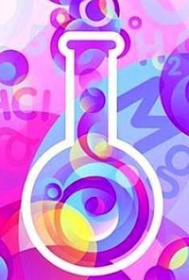

Веселые опыты с детьми
В домашних условиях

Ледяные самоцветы: красим лед изнутри
Материалы: Формочки для льда (подойдут также любые чашки и миски), поднос с бортиками, соль, жидкие пищевые красители или краски, пипетки или чайные ложки.

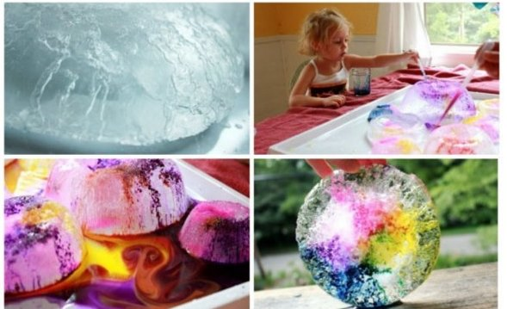

Ход опыта: Заранее, с вечера, наморозьте побольше льда в больших и маленьких формочках. На следующий день приготовьте в нескольких емкостях крепкие солевые растворы и добавьте туда краски. Разложите ледяные фигурки на подносе, и пипеткой или чайной ложкой капайте на них солевые растворы. Соль будет плавить лед «пробуривая» в нем ходы, а краска окрасит изнутри причудливыми узорами.
Что происходит: Когда натрий в соли вступает в контакт со льдом, происходит реакция с выделением тепла, что заставляет лед таять. Именно поэтому в гололед улицы посыпают смесью песка и соли.

Пухлые краски
Материалы: Блинная мука, мелкая соль, вода, пищевые красители или гуашь, ватные палочки или толстая кисть, плотная бумага для рисования.

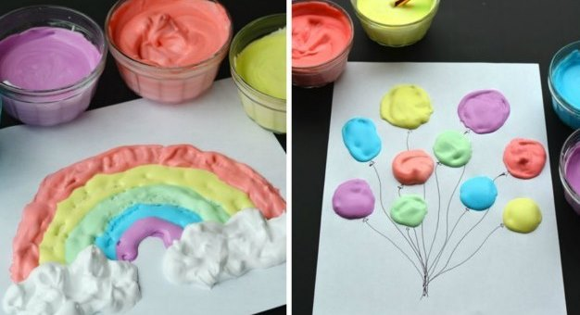

Ход опыта: Чтобы сделать краску одного цвета, нужно смешать в стаканчике 1 столовую ложку муки и 1 столовую ложку соли, а затем добавить туда 3 столовые ложки воды и краску. Таким же образом подготовить краски других цветов. Рисовать лучше на плотной бумаге или картоне ватными палочками или толстой кистью (для каждого цвета используйте отдельную). После того, как рисунок будет готов, «испеките» его в микроволновке – достаточно будет 4-5 минут на мощности 600 Вт. За это время краски вспухнут и затвердеют и рисунок станет объемным.
Что происходит: Наша краска, по сути, это обычное тесто, только цветное, поэтому оно и поднимается в микроволновке.

Зубная паста для слона
Материалы: Пластиковая бутылка, поднос, сухие дрожжи, 6%-ная перекись водорода, пищевой краситель, жидкое мыло или жидкость для мытья посуды, вода.

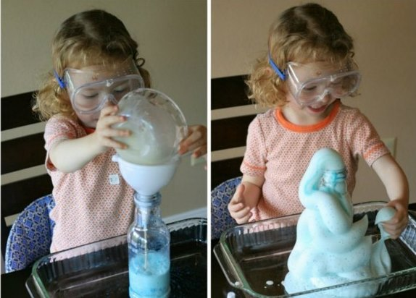

Ход опыта: Поставьте бутылку на поднос. Залейте в нее полстакана перекиси водорода, добавьте немного мыла или моющего средства и не пожалейте пищевого красителя. Отдельно в чашке тщательно перемешайте 2 столовые ложки теплой воды и 1 чайную ложку дрожжей (трудитесь над этим не меньше минуты), а затем вылейте смесь в бутылку. Почти сразу из нее активно полезет цветная пена, напоминающая зубную пасту, которую выдавливают из большого тюбика.
Что происходит: Перекись водорода распадается на воду и кислород, а дрожжи как катализатор ускоряют реакцию. Мыло вносит свой вклад умножая пузырьки. Кстати, бутылка и «Зубная паста» нагреются – во время реакции выделяется тепло.

Домашний дождик
Материалы: Большая прозрачная емкость (банка или салатница), вода, пена для бритья, пипетка или чайная ложка, жидкий пищевой краситель. Вместо красителя можно взять гуашь или акварель и развести их в воде.

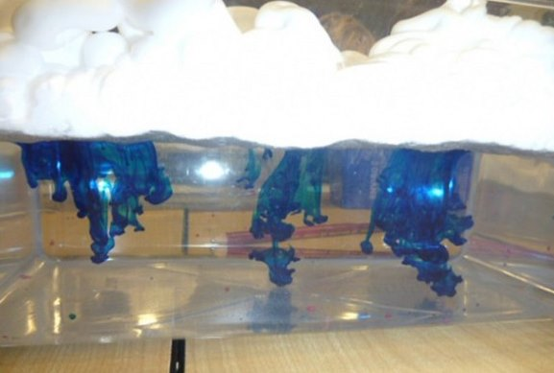
Ход опыта: Налейте в емкость воду и выдавите на нее пышные облака из пены. Затем капните пипеткой или чайной ложкой на пену в разных местах несколько капель красителя и ждите – из тучки скоро пойдет дождик.
Что происходит: Краска просачивается сквозь пену и опускается на дно за счет большей плотности. Опыт помогает показать и объяснить детям, что такое дождь.

Яйцо в бутылке
Материалы: Яйцо, бутылка с диаметром горлышка меньшим, чем яйцо, тонкая полоска бумаги, капелька растительного масла, спички.

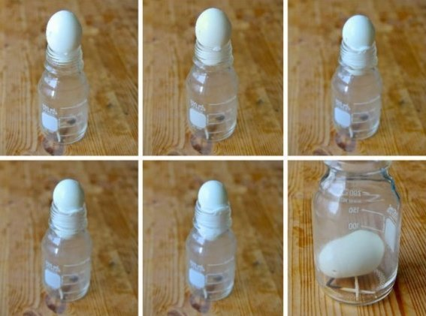

Ход опыта: Можно ли засунуть яйцо в бутылку, не разбив ни бутылки, ни яйца? Можно, если оно перепелиное. Но мы попробуем проделать это с обычным. Для этого яйцо сварите и очистите его от скорлупы. Смажьте горлышко бутылки растительным маслом. Подожгите бумагу и бросьте ее на дно бутылки, а потом сразу поставьте яйцо на горлышко. Когда бумага погаснет, яйцо всосется внутрь.
Что происходит: Огонь сжигает в бутылке кислород и в ней образуется разреженный воздух. Пониженное давление изнутри и обычное атмосферное давление снаружи действуют сообща и заталкивают яйцо в бутылку. За счет своей эластичности оно проскакивает через узкое горлышко.

Зажженная спичка
Материалы: Спички, фонарик.
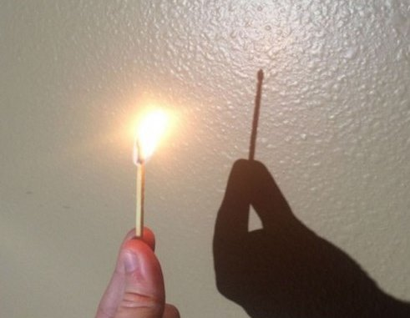

Ход опыта: Зажгите спичку и держите на расстоянии 10-15 сантиметров от стены. Посветите на спичку фонариком, и увидите, что на стене отражается только ваша рука и сама спичка.
Что происходит: Огонь не отбрасывает тени, так как сам является источником света.

Пляшущие червячки из крахмала
Материалы: Кукурузный крахмал, тонкий металлический противень, сабвуфер или колонка, гуашь или пищевые красители.

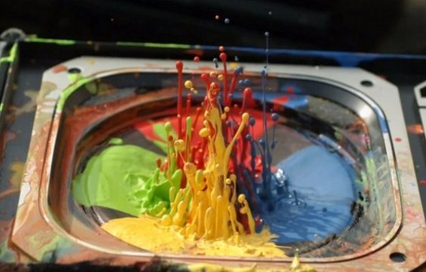

Ход опыта: Смешайте 2 стакана крахмала с 1 стаканом воды. Вылейте жидкость на противень, добавьте несколько капель краски и поставьте его на сабвуфер или колонку. Включите динамичную музыку, слегка прижмите противень пальцами, и наслаждайтесь ритмичным танцем разноцветных червячков.
Что происходит: Вода с крахмалом – это неньютоновская жидкость, которая ведет себя совсем не так, как обычная. Если на нее воздействовать силой, то есть бить, сжимать, давить, она становится твердой, благодаря чему по ней можно даже бегать. Музыка – это что-то вроде ударов разной силы. Смесь, отвечая на них, твердеет и двигается.

Как проводить безопасные опыты

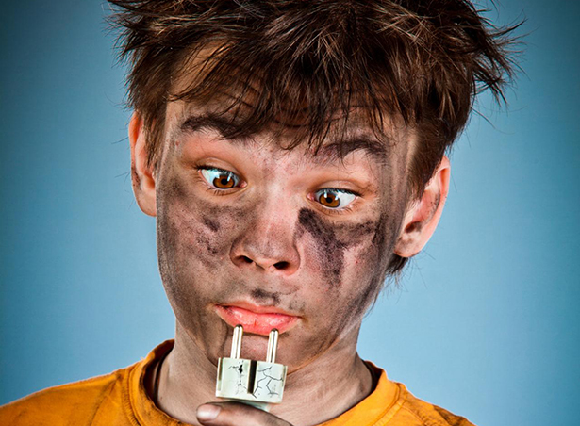
Какие научные опыты показать малышу дома
Взрослые должны помнить, что дети очень любопытны и могут попытаться повторить эксперимент, когда вас не будет дома. Чтобы этого избежать, во время демонстрации опыта родители должны объяснить и показать ребенку:
- Как действует то или иное вещество;
- Почему оно опасно;
- Для чего защищают руки и лицо;
- Почему нельзя проводить эксперименты, когда взрослых нет дома.
Все вещества и жидкости, которые представляют угрозу безопасности ребенка, убирайте подальше, в места недоступные ребенку. Это касается любых, даже, на первый взгляд, неопасных веществ. Ведь даже обычный пищевой уксус может нанести сильный вред здоровью, если попадет в глаза, а рядом не окажется взрослого.
Мы подобрали несколько веселых и безопасных научных экспериментов, которые обожают дети, и которые вы легко проведете вместе с ними дома.

Исчезающие чернила
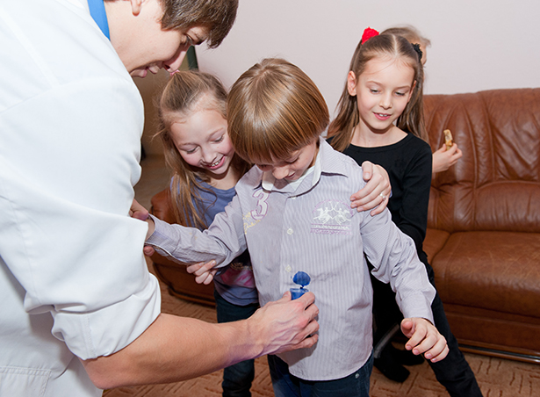

Что понадобится:
лимон, вода, ложка, чашка, лампа, ватная палочка, белая бумага.

Эксперимент
Выдавите сок лимона в чашку, добавьте 2-3 капли воды и перемешайте. Намочите ватную палочку и напишите что-нибудь на бумаге.
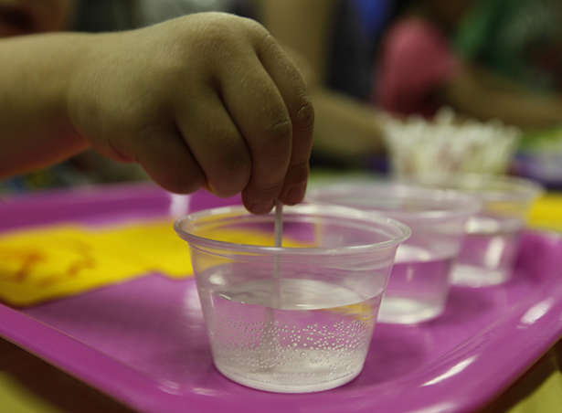
Подождите, пока надпись высохнет и станет невидимой. После высыхания поднесите бумагу к лампе, нагрейте ее и покажите ребенку, как исчезнувшее сообщение снова появляется.

Объяснение
Лимонный сок – это органическое вещество, поэтому при нагреве оно окисляется и приобретает коричневый цвет. Поэтому для фокуса с исчезающими чернилами подойдут и другие жидкости, в которые входит углерод: молоко, уксус, апельсиновый сок и даже вино.

Торнадо в пластиковой бутылке
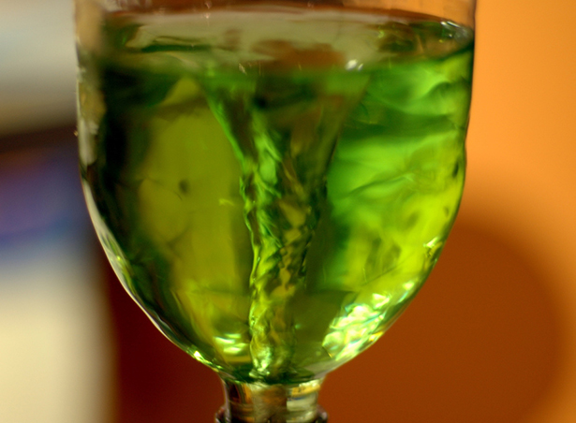

Что понадобится:
вода, жидкое мыло, пригоршня блесток или конфетти, пустая пластиковая бутылка с крышкой.

Эксперимент
На ¾ налейте в бутылку воды, туда же влейте немного жидкого мыла и высыпьте конфетти или блестки. Закрутите крышку в бутылке и переверните ее горлышком в низ. Несколько секунд быстро покрутите бутылку. После остановки жидкость образует водоворот, выглядящий как настоящий торнадо.
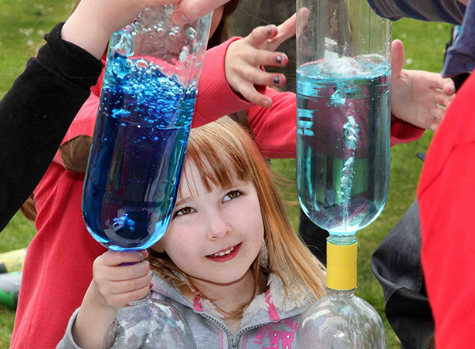

Объяснение
Быстрое вращение пробуждает центробежные силы, которые вызывают вращение воды. В итоге возникает водоворот, а если сила вращения будет больше, то получится настоящий торнадо. В жизни центробежную силу ребенок часто ощущает при катании на аттракционах, когда на крутом вираже, его вдавливает в спинку сиденья.

Сбесившееся молоко
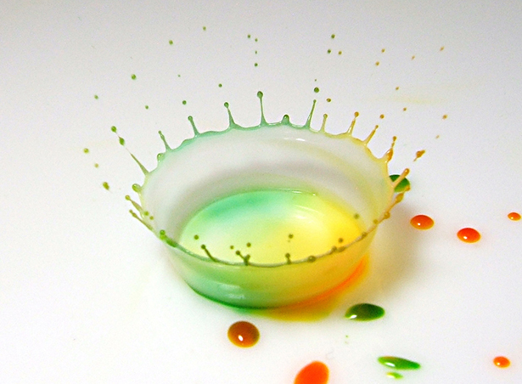

Что понадобится:
молоко, разноцветные пищевые красители (красный, синий, желтый, зеленый), ватные палочки, жидкое мыло и тарелка.

Эксперимент
Наполните тарелку молоком и капните недалеко друг от друга по капельке красителя. Красители не должны смешиваться, а просто находиться рядом. Дотроньтесь чистой ватной палочкой до молока и продемонстрируйте ребенку, что никаких изменений не произошло. Потом смочите палочку в мыле и снова дотроньтесь до поверхности молока. Несколько секунд подержите ее в молоке. Молоко как будто «взорвется» и красители в хаотичном порядке разбегутся во все стороны. Эксперимент можно повторить несколько раз: смачивайте новую палочку в мыле и опускайте ее в другое место.

Объяснение
Мыло ослабляет химические связи между молекулами белков и жиров. Поэтому молекулы жира пытаются убежать от молекул мыла, когда те к ним приближаются. Благодаря красителям наглядно представлен процесс движения молекул. Как известно, частицы движутся хаотично и беспорядочно – и эксперимент с молоком помогает это увидеть.

Резиновое яйцо
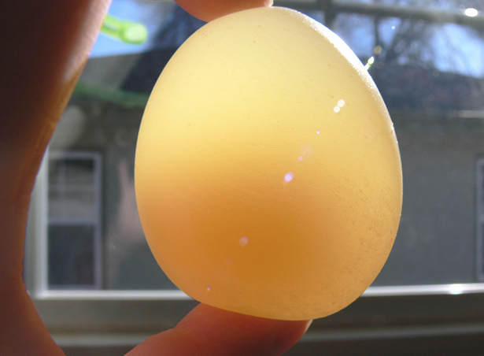

Что понадобится:
сырое или вареное яйцо, стакан и уксус.

Эксперимент
Положите яйцо в стакан и полностью залейте его уксусом. Скорлупа начинает медленно растворяться. Процесс занимает 7-10 дней, за это время придется 2-3 раза аккуратно, чтобы не повредить яйцо, поменять уксус. После того, как скорлупа полностью раствориться, яйцо можно взять в руки. Сырое напоминает желе, а вареное – упругий резиновый мячик. Если вы на него направите луч света, то яйцо как будто засветится изнутри.

Объяснение
Под влиянием уксуса кальций, из которого состоит яичная скорлупа, растворяется и переходит в газообразное состояние. Пузырьки газа постепенно испаряются из стакана и скорлупа полностью исчезает.

Лавовая лампа

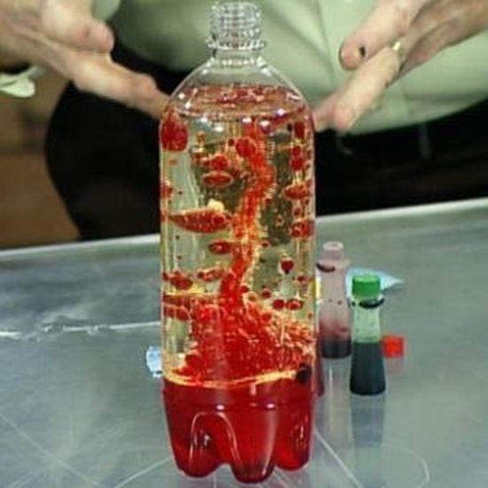

Потребуется: Соль, вода, стакан растительного масла, несколько пищевых красителей, большой прозрачный стакан или стеклянная банка.

Опыт: Стакан на 2/3 наполнить водой, вылить в воду растительное масло. Масло будет плавать по поверхности. Добавьте пищевой краситель к воде и маслу. Потом медленно всыпьте 1 чайную ложку соли.

Объяснение: Масло легче воды, поэтому плавает по поверхности, но соль тяжелее масла, поэтому, когда добавляете соль в стакан, масло вместе с солью начинает опускаться на дно. Когда соль распадается, она отпускает частицы масла и те поднимаются на поверхность. Пищевой краситель поможет сделать опыт более наглядным и зрелищным.

Личная радуга
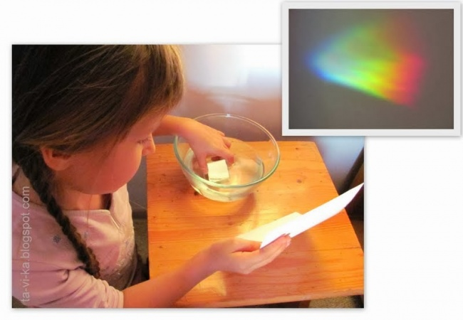
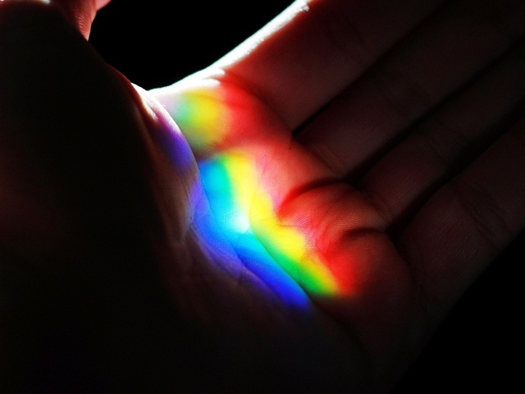
Потребуется: Емкость, наполненная водой (ванна, тазик), фонарик, зеркало, лист белой бумаги.

Опыт: В емкость наливаем воду и кладем на дно зеркало. Направляем на зеркало свет фонарика. Отраженный свет нужно поймать на бумагу, на которой должна появиться радуга.

Объяснение: Луч света состоит из нескольких цветов; когда он проходит сквозь воду, то раскладывается на составные части — в виде радуги.

Вулкан

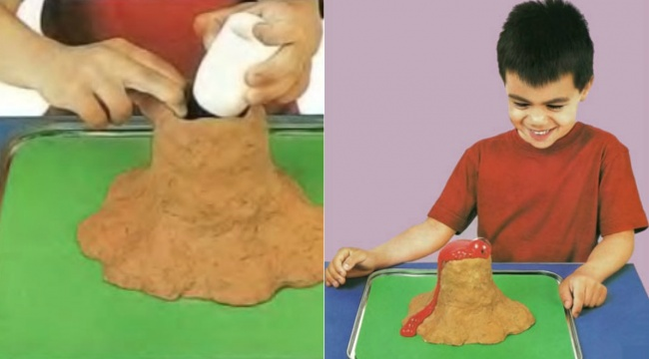

Потребуется: Поднос, песок, пластиковая бутылочка, пищевой краситель, сода, уксус.

Опыт: Вокруг небольшой пластиковой бутылочки из глины или песка следует слепить небольшой вулкан — для антуража. Чтобы вызвать извержение, следует в бутылочку засыпать две столовые ложки соды, влить четверть стакана теплой воды, добавить немного пищевого красителя, а в конце влить четверть стакана уксуса.

Объяснение: Когда сода и уксус соприкасаются, начинается бурная реакция с выделением воды, соли и углекислого газа. Пузырьки газа и выталкивают содержимое наружу.

Выращиваем кристаллы

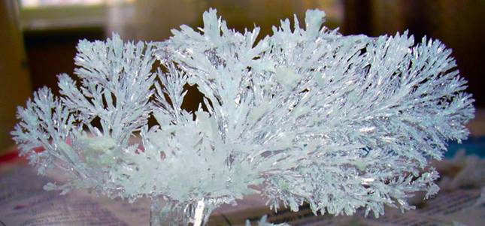

Потребуется: Соль, вода, проволока.

Опыт: Чтобы получить кристаллы, нужно приготовить перенасыщенный раствор соли — такой, в котором при добавлении новой порции соль не растворяется. При этом нужно поддерживать раствор теплым. Чтобы процесс шел лучше, желательно, чтобы вода была дистиллированная. Когда раствор будет готов, его надо перелить в новую емкость, чтобы избавиться от мусора, который всегда есть в соли. Далее в раствор можно опустить проволочку с маленькой петелькой на конце. Поставить банку в теплое место, чтобы жидкость остывала медленнее. Через несколько дней на проволочке вырастут красивые соляные кристаллы. Если наловчиться, можно выращивать довольно крупные кристаллы или узорные поделки на скрученной проволоке.

Объяснение: С остыванием воды растворимость соли понижается, и она начинает выпадать в осадок и оседать на стенках сосуда и на вашей проволочке.

Танцующая монетка
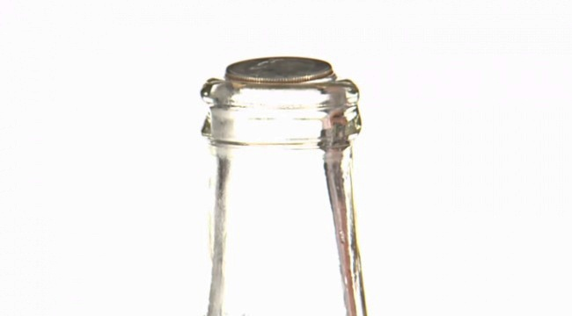

Потребуется: Бутылка, монета, которой можно накрыть горлышко бутылки, вода.

Опыт: Пустую незакрытую бутылку нужно положить на несколько минут в морозилку. Смочить монетку водой и накрыть ею вынутую из морозилки бутылку. Через несколько секунд монетка начнет подскакивать и, ударяясь о горлышко бутылки, издавать звуки, похожие на щелчки.

Объяснение: Монетку поднимает воздух, который в морозилке сжался и занял меньший объем, а теперь нагрелся и начал расширяться.

Цветное молоко

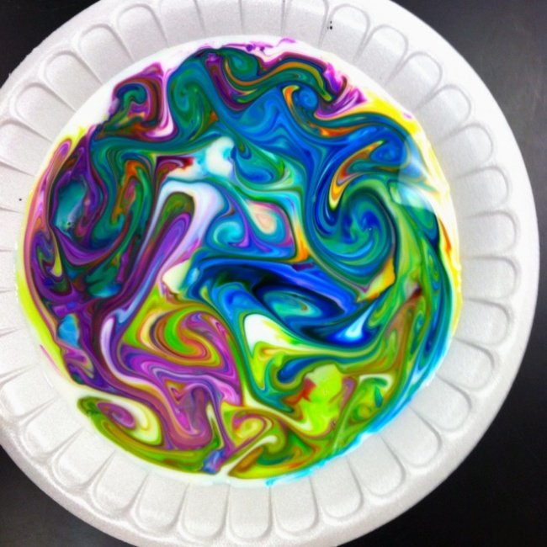

Потребуется: Цельное молоко, пищевые красители, жидкое моющее средство, ватные палочки, тарелка.

Опыт: Налить молоко в тарелку, добавить несколько капель красителей. Потом надо взять ватную палочку, окунуть в моющее средство и коснуться палочкой в самый центр тарелки с молоком. Молоко начнет двигаться, а цвета — перемешиваться.

Объяснение: Моющее средство вступает в реакцию с молекулами жира в молоке и приводит их в движение. Именно поэтому для опыта не подходит обезжиренное молоко.

Несгораемая купюра

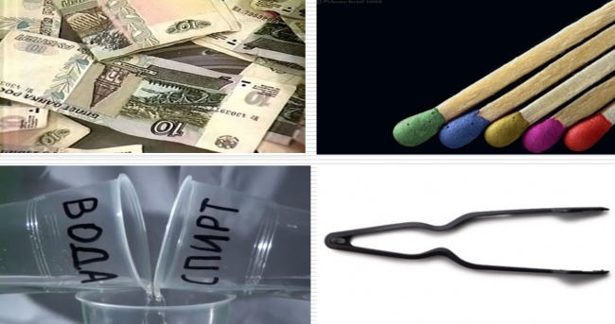

Потребуется: Десятирублевая купюра, щипцы, спички или зажигалка, соль, 50%-ный раствор спирта (1/2 часть спирта на 1/2 часть воды).

Опыт: В спиртовой раствор добавить щепотку соли, погрузить купюру в раствор, чтобы она полностью пропиталась. Достать щипцами купюру из раствора и дать стечь лишней жидкости. Поджечь купюру и наблюдать, как она горит, не сгорая.

Объяснение: В результате горения этилового спирта образуются вода, углекислый газ и тепло (энергия). Когда вы поджигаете купюру, то горит спирт. Температура, при которой он горит, недостаточна для того, чтобы испарить воду, которой пропитана бумажная купюра. В результате весь спирт прогорает, пламя гаснет, а слегка влажная десятка остается неповрежденной.

Прогулка по яйцам

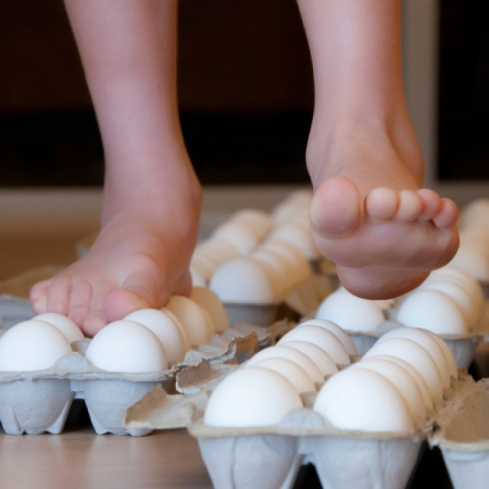

Потребуется: два десятка яиц в ячейках, мешок для мусора, ведро воды, мыло и хорошие друзья.
Опыт: Постелить на пол мусорный мешок и поставить на него две коробки с яйцами. Проверить яйца в коробках, заменить, если заметите, надтреснутое яйцо. Также проверить, чтобы все яйца были ориентированы в одну сторону — или острыми концами вверх, или тупыми. Если правильно поставить ногу, равномерно распределив вес, то можно постоять или походить по яйцам босиком. Если экстрима от неосторожного движения не хочется, можно положить на вершины яиц тонкую доску или плитку. Тогда уже ничто не помешает.
Объяснение: Все знают, что яйцо разбить легко, но скорлупа яиц очень прочная и может выдержать большой вес. «Архитектура» яйца такова, что при равномерном давлении напряжение распределяется по всей скорлупе и не дает ей сломаться.

